# PROCESO DE VERIFICACIÓN 2021-2022

Instrucciones para subir los documentos en el **portal.upr.edu**

Todos los servicios se estarán ofreciendo de **forma remota.** La cita **no será presencial**, es una notificación de los documentos requeridos (que deben estar en el portal el día de su cita) o de alguna acción necesaria que debe realizar de forma remota.

1. Acceda al<https://portal.upr.edu/>
2. Seleccione el icono: “My Financial Aid”
3. Presione el botón de **“View status”**

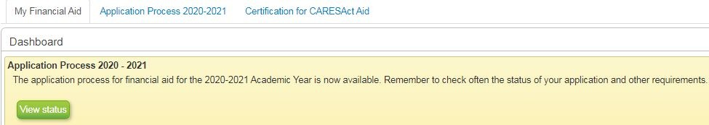

1. El sistema le indica los documentos requeridos. Cuando un documento tenga más de una página, todas deben estar en un solo archivo. **Ejemplo:** Si va a subir la Planilla, asegúrese que todas las páginas de la planilla estén el mismo archivo y que suba el documento en el **requisito planilla.** Puede utilizar las siguientes herramientas para unir sus documentos en PDF o fotos:<https://www.ilovepdf.com/es> o<https://smallpdf.com/es>

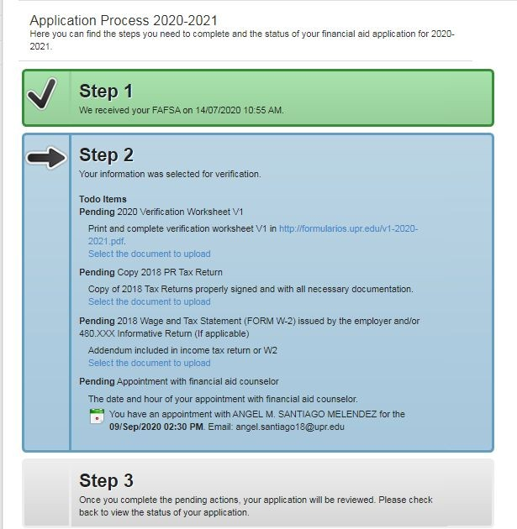

1. Seleccione el documento que quiere subir y luego presione el botón “Choose file”.

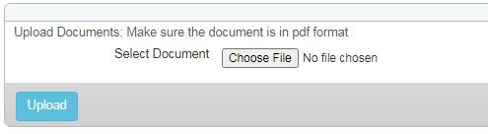

1. Presione el botón “Upload” para subir el documento.

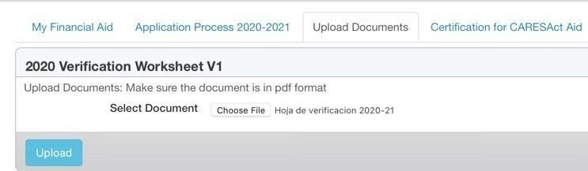

1. Para confirmar que subió el documento asegúrese que diga: “Uploaded document”.

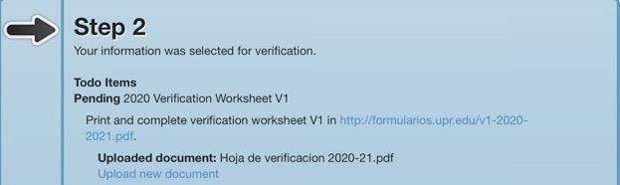

1. Repita estos pasos para cada uno de los documentos requeridos. Una vez termine de subir los documentos revise que todos indiquen: “Uploaded document”.

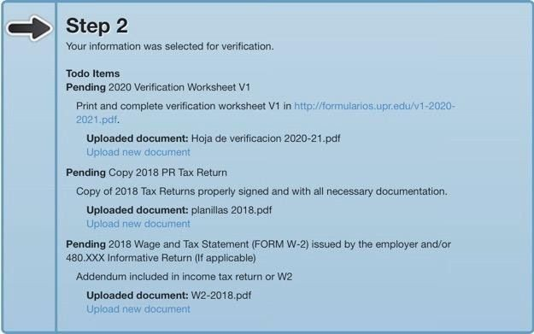

1. Si usted necesita sustituir un documento presione el botón de: “Upload new document”. Esta opción va a eliminar el documento anterior completamente y lo sustituirá por el nuevo documento. Cuando el oficial acceda al archivo verá solo el **último documento.**



# *No envíe documentos al correo electrónico del Oficial, debe utilizar el procedimiento que aquí se describe. Los documentos enviados al correo electrónico del Oficial no serán considerados en el Proceso de Verificación.